RECETA
Mousse de Aguacate
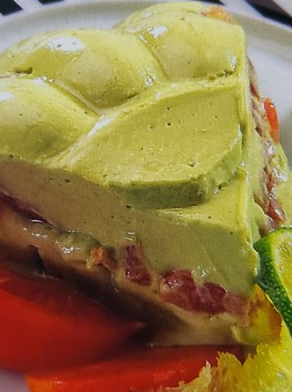
Tiempo de preparación: 40 minutos + 4h Refigerar
Ingredientes para 6 personas

Ingredientes
- 3 Aguacates
- Zumo de un limón
- 300ml mayonesa ligera Nutrimentus
- 6 Hojas de gelatina neutra (sin sabor)
- 200g nata o leche evaporada (casera)
- 2 o 3 Tomates dependiendo del tamaño

Preparación
- ¡A por los aguacates! Pelamos los aguacates, los cortamos en dados, rociamos con el zumo del limón y trituramos. Añadimos la Mayonesa, batimos hasta obtener una crema suave y reservamos.
- A gelatinizar. Disolvemos la gelatina siguiendo las instrucciones del fabricante y la agregamos a la mezcla anterior. Seguidamente añadiremos la nata batiendo suavemente y reservamos.,
- Dando forma. Engrasamos el molde y vertemos la mitad del preparado y refrigeramos hasta que cuaje. Cubrimos con los tomates cortados en dados y sazonados y cubrimos con el resto de mousse. Refrigerar mínimo de 3 a 4 horas.
- A disfrutar. Desmoldamos y servimos con una buena ensalada de brotes con crujientes (zanahoria, rabanitos, etc)

Consejos y recetas express
- Mayonesa ligera: 2huevos duros + 2 cucharadas queso fresco batido + 150ml de leche ( sazonar al gusto, opcional añadir cebolla y/o ajo deshidratado ). Batimos y listo!
- Leche Evaporada casera: Necesitaremos 1 litro de leche entera para la obtención de 400ml de leche evaporada. Colocamos la leche en un cazo grande para evitar que al hervir la leche se salga y poder remover con facilidad. Cocinamos a fuego fuerte hasta su ebullición, momento en el que bajaremos el fuego y removemos de vez en cuando SIEMPRE con cuchara de madera evitando se cree la tela de nata por encima, ya que queremos ésta se integre con la leche. Se tarda alrededor de 1 hora para conseguir la consistencia idónea.
- Ensalada “con crujientes”: Dejemos atrás las ensaladas monótonas y aburridas que constan únicamente de 2 o 3 ingredientes. Una buena base de hojas, en este caso, desde espinacas, endivias, escarola y canónigos para darle un toque amargo en contraste con la cremosidad del mousse. A lo que le podemos añadir crujientes como zanahorias y rabanitos, o un poco de cebolla tierna finamente cortada. Para aumentar el placer crocante, ¿qué opinais si le añadimos unas semillas de lino tostadas y unos frutos secos tostados o al natural? y como colofón final unas cuantas uvas (o arándanos deshidratados) le aportarán ese toque dulce que contrasta perfectamente con las hojas amargas!



